Thuisopdracht 1

1. Zodat compnenten niet stuk gaan
2. I = 5 / 2000 = 0,0025A  
   stroombegrenzing instellen op 0,0025A
3. P = u \* i

U = i \* r

U = 6V

R = 100

I = u / r

I = 0.06

P = 6 \* 0.06 = = 0.36W > 0.25W

Zonder begrenzing brand het weerstandje door

De stroombegrenzing moet op maximaal 0.25W maar om veilig te zijn 0.24W

Thuisopdracht 2



1. Afbeelding met lijn, diagram, Rechthoek, plein

   Automatisch gegenereerde beschrijving



1. Afbeelding met lijn, diagram, Rechthoek, plein

   Automatisch gegenereerde beschrijving



1. 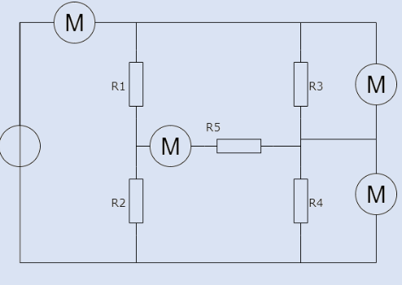



Labopdracht1

Stroo of spanning aanpassen

Alle kanalen aan of uit

Kanaal selecteren

Stroom aansluiting kanaal 3

Stroom aansluiting kanaal 2

Stroom aansluiting kanaal 1

Voeding aan of uit zetten

Labopdracht 2



Labopdracht 3:

1. 10M Ohm
2. 5V
3. 4.985, 0.3%
4. 5V
5. 95mV 81%